|  |  |  |  |  |
| --- | --- | --- | --- | --- |
| מס' קבוצה | אתר | | | תאריך הגשה |
| 10 | [www.mondaymerch.com](http://www.mondaymerch.com) | | | 18/04/2023 |
| חברי הצוות - מספרי ת.ז | | | | |
| 318347010 | | 208827121 | 206557456 | |

## פרויקט בסיסי נתונים

## רקע כללי על הארגון והאתר

חברת Monday Merch נוסדה בשנת 2021 ברוטרדם, הולנד. החברה בבעלות פרטית ומעסיקה כ-50 עובדים בשורותיה[1]. Monday Merch היא פלטפורמת מסחר אלקטרוני המספקת מגוון רחב של פריטים ממותגים אישית עבור ארגונים המעוניינים במוצרים הנושאים את סמלם לשימושים שונים, דוגמת מוצרי קידום מכירות, מדי עבודה, ציוד ומתנות לעובדים או ללקוחות, מזכרות מאירועים וכיוצא באלה.

מטרת העל של הארגון היא מקסום הרווח הכלכלי, בין היתר באמצעות צמיחה והגדלת המכירות. לשם כך החברה מנסה לתרום למקבלי השירות ערך מוסף ביחס למתחרותיה ולהציב לה למטרה:

1. להציג ממשק פשוט וקל לשימוש, המסייע בהשלמת תהליך ההזמנה באופן מהיר ויעיל.
2. לתמוך בכל שלבי התהליך: עיצוב, ייצור, אחסנה והפצה. ריכוזם של כלל רכיבי התהליך במקום אחד חוסך ללקוחות עלויות ומשאבים כמו הוצאות על שירותי עיצוב וגרפיקה ועלויות אחסון.
3. להציג את המחירים, התנאים וכלל הפרטים הנדרשים ללקוחות באתר באופן שקוף וברור כך שיקלו בחישוב מדויק של כלל העלויות בצורה פשוטה ויצרו אמון מול הלקוחות.
4. קיום קשר אישי של נציגי החברה מול לקוחות פוטנציאליים וקיימים למתן השירות המיטבי ביותר.

האתגרים העיקריים של החברה נחלקים לשניים: בפן התפעולי- שמירה על איכות המוצרים, על עמידה בזמני המשלוח ועל יעילות האחסון של המוצרים הרבים. בפן הממשק והמערכת- שמירה על פשטות הממשק ונוחות למשתמש ושמירה על עדכניות המוצרים, המחירים והתנאים המופיעים באתר.

כפלטפורמת מסחר אלקטרוני, מתחזקת החברה את אתר האינטרנט שלה–[www.mondaymerch.com](http://www.mondaymerch.com). אתר החברה מהווה את ליבת הארגון ובו מתרחשות מרבית פעילויות החברה אל מול לקוחותיה. מבין מטרותיה העסקיות המוזכרות לעיל, אתר החברה משרת את המטרות העסקיות של פשטות התהליך ונוחות השימוש וכן הצגת הנתונים ללקוח באופן ברור.

ל- Monday Merch חברות מתחרות המשווקות באינטרנט מוצרי קידום מכירות. לדוגמה, באתר האוסטרלי [www.merchsolutions.com.au](http://www.merchsolutions.com.au) מוצע שירות דומה. בעוד שתהליך ההזמנה דומה בשני האתרים, ל- Monday Merch מספר יתרונות על פני merchsolutions בהן נראות האתר ונוחות הממשק, יכולות עיצוב מתקדמות וחינמיות, זמני אספקה מהירים ואפשרויות אחסון במחסני החברה. גם באתר הישראלי [www.pix.co.il](http://www.pix.co.il) משווקים מוצרי פרסום. באתר הישראלי מוצגת למשתמש הדמיה תלת ממדית של המוצר עם הלוגו אותו הוא מזמין וכן ניתנת לו אפשרות לערוך באתר את הלוגו שיוטבע על המוצרים, כל זאת לפני רישום או מסירת פרטים. לעומת יתרונות אלו, בPix- לא מתחייבים למשלוח תוך 24 שעות כמו ב- .Monday Merch

## התהליך העסקי

בעבודה זו נציג את התהליך העסקי המרכזי המתבצע באתר החברה – רכישת ציוד מסחרי בהתאמה אישית. ללקוח מוצעת אפשרות להזמנת פגישה מקוונת ואפשרות לביצוע תהליך הזמנה עצמית באתר. בתהליך זה, לקוח בוחר פריטים מבין מגוון מוצרים שהאתר מציע ומוסיף אותם לעגלת ההזמנה. באפשרותו לקבל את המוצרים ארוזים כחבילות עבור עובדיו/ לקוחותיו או לקבלם בתפזורת. בשלב הבא מבוקש הלוגו אותו הוא מעוניין להטביע על גבי המוצרים. במידת הצורך, החברה מספקת שירות של גרפיקאים ומעצבים להתאמת הלוגו למוצרים. לבסוף הוא נדרש להזין פרטי קשר. בשלב זה נגמר התהליך העסקי באתר, ותהליך הרכישה והתאמת המוצרים ממשיך בטווח הטלפוני על ידי נציגי החברה שמציגים הדמיה של המוצרים המוגמרים ללקוח - ורק לבסוף אישור ההזמנה על ידי ומתן תשלום.

תהליך איזה איננו התהליך העסקי היחיד באתר. מבין התהליכים האחרים ישנם תהליכי גיוס עובדים, שיווק, שימור לקוחות ועוד. עם זאת, תהליכים אלו מהווים תהליכים נלווים שמטרתם לתמוך בפעילות המרכזית באתר - מכירות. כפי שצוין, תהליך ההזמנה אינו מסתיים באתר, אלא ביצירת קשר עם הלקוח במייל או בטלפון, לאחר סיום פעילותו באתר. משכך, פעילות הלקוח באתר ופעולות נוספות מצד החברה משלימות יחד את התהליך העסקי של הזמנת המוצרים. לתהליך ההזמנה חשיבות רבת משקל, שכן פשטות ההליך וקבלת סקיצה מתאימה למוצרים, ללא כל תשלום מראש, מעניקה לחברה יתרון יחסי על מתחרותיה – הצבת הלקוח המרכז. יתרון זה מאופיין בכך שחווית המשתמש מרגע כניסתו לאתר ועד לביצוע ההזמנה דורשת מינימום פעולות, ומאפשרת ללקוח יצירת קשר אישי עם גורמי מקצוע (אנשי מכירות ואנשי עיצוב גרפי) ללא תלות בגודל הזמנתו.

בתהליך העסקי המתבצע אצל עסקים אחרים, מחוץ לאינטרנט, לקוח נדרש להגיע לבתי עסק המציעים הטבעת לוגו על מוצרים שונים. לתהליך זה חסרונות רבים על פני התהליך באתר: נוסף על הזמן הנדרש מהלקוח בהגעה פיזית לבית העסק, ברוב מוחלט של המקרים ימצא הלקוח היצע קטן באופן משמעותי מהמגוון אותו יכולה להציע החברה. יתרה מכך, שירותי הגרפיקה והעיצוב המוצעים על ידי Monday Merch אינם מוצעים ברוב העסקים בתחום, שדורשים מהלקוח זמן רב והתעסקות נוספת. עם זאת, היתרון היחסי בביצוע הזמנה אצל עסקים אלו היא היכולת לראות ולחוש באופן פיזי את המוצר המוגמר אותו הם עתידים לקבל.

ביצוע התהליך העסקי באופן מקוון מקנה יתרונות גם עבור החברה, ביניהן הגדלת נתח השוק ופעילות בינלאומית, חיסכון בצורך בפתיחת סניפים ועלויות עובדים, נדל"ן וכיוצא בזה. לעומת זאת, אחוז העסקות שנסגרות באופן מקוון נמוכות באופן יחסי לאלו שנסגרות באופן פיזי בחנות, אליה מגיע לקוח מכוון מטרה ובה הוא מקבל יחס אישי פנים אל פנים. על מנת להתגבר על כך, Monday Merch משקיעה רבות בחוויית המשתמש של לקוחותיה האינטרנטיים.

כאמור, בסיום התהליך נדרש הלקוח להזין פרטי מידע באופן מינימלי. הנתונים שאותם חייב הלקוח להזין הם: כתובת המייל, שם פרטי, שם חברה, כמות המוצרים, צבע המוצרים, האם לארוז את המוצרים ומספר טלפון. פרטי מידע נוספים אותם הוא לא חייב להזין: שאלות והערות, הלוגו של החברה וכתובת למשלוח המוצרים. לא כל המידע שנדרש הכרחי לביצוע התהליך. הלקוח נדרש לספק מספר טלפון וגם כתובת מייל, למרות שרק אחד מהם הכרחי ליצירת קשר עם הלקוח וליצירת הבדל חד-חד ערכי בין הלקוחות. לדעתנו הדרישה לשני פרטי המידע נועדה למנוע מקרה בו הייתה הזנה שגויה של אחד מהשדות. כפי שצוין קודם, השלמת כלל הפרטים הנחוצים מתבצעת רק בשלב מאוחר יותר. אנו מניחים שעל ידי דחיית הבקשה מהלקוח להכניס פרטים נוספים החברה מנסה לזרז את תהליך הקנייה באתר ולמנוע איבוד לקוחות בשלב זה, שיכול להיות ארוך ומייגע.

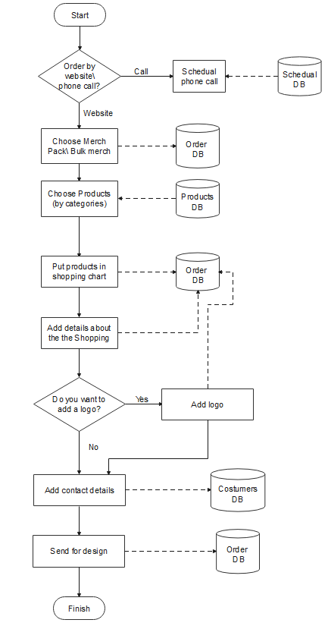

הנחות עבודה:

1. מידול כניסת משתמשים - אין יכולת להיכנס עם שם משתמש וסיסמא לאתר, לכן לא התייחסנו לנושא זה בתרשים.
2. בסופו של תהליך ההזמנה נציג שירות יוצר קשר עם הלקוח שמקבל סקיצה וממשיך את התהליך (כולל התשלום) ישירות מול הנציג.
3. עבור לקוח חוזר, כל התהליך מתבצע מחדש או מול נציג השירות.

## עיצוב קונספטואלי (תרשים ישויות-קשרים) ראשוני

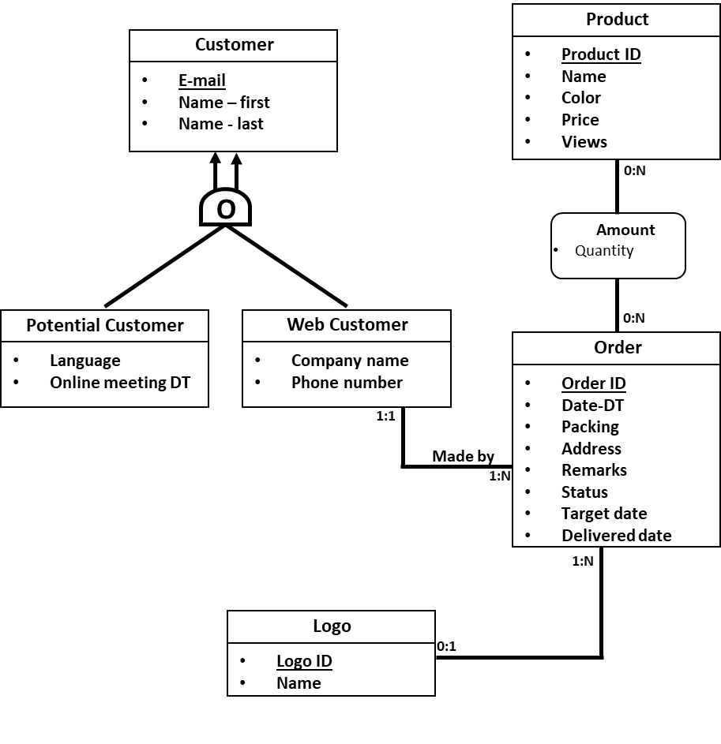הנחות עבודה:

1. מגוון הפריטים שניתן להזמין יוצגו ביישות אחת כי אין תכונות מהותיות נפרדות לכל פריט .
2. בביצוע ההזמנה לא מתבקשים להזין כתובת, אך ברור שלא ניתן להשלים הזמנה ללא כתובת למשלוח, ולכן הוספנו שדה של כתובת – ללא פירוט נוסף של ערכים.
3. אין מגבלה על מועד הפגישה שלקוח פוטנציאלי קובע ואין צורך לשמור תיעוד של הפגישה אם לא נפתחה הזמנה, אחרת התיעוד שייך להזמנה.
4. לקוח יכול לבצע הזמנה וגם להזמין פגישה מקוונת.

1. https://www.linkedin.com/company/mondaymerch/